**ทดสอบระบบ Playlists**

Tab รายการเพลย์ลิสต์

**Create Playlist**

1. ตอนกดสร้างเพลย์ลิส และยังไม่ได้ดำเนินการใดๆ ต่อ ระบบแสดงจำนวนเพลงในเพลย์ลิส ยังไม่ถูกต้อง  
   *แก้ไขแล้วครับ

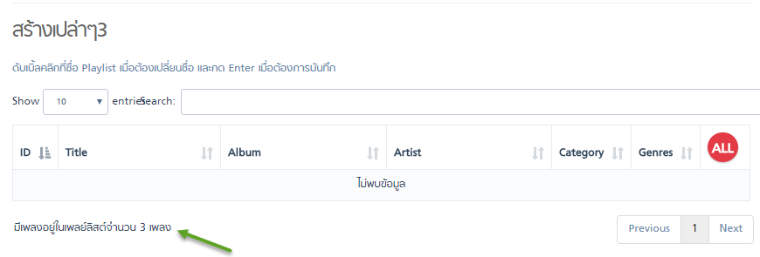

1. กรณียังไม่มีเพลงใน Playlist ที่สร้างใหม่ แต่เผลอกดปุ่ม ลบทั้งหมด ระบบแสดงข้อมูลดังภาพ (มีเพิ่มมา 1 เพลง)  
   *แก้ไขแล้วครับ

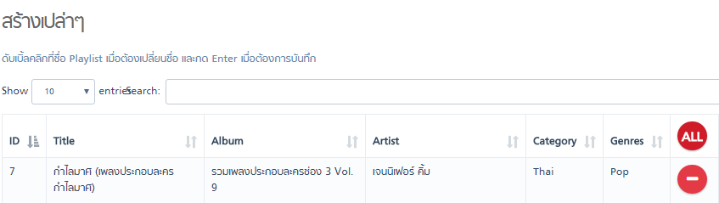

1. กรณีเพิ่มเพลงไปในรายการ หรือลบเพลงออกจากรายการเพลงแล้ว แต่ตัวเลขบอกจำนวนเพลงทั้งหมดไม่อัพเดท  
   *แก้ไขแล้วครับ

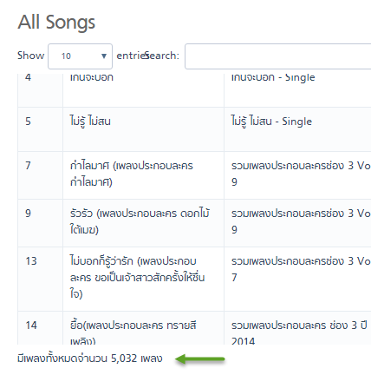

1. กรณีเพิ่มเพลงที่ search มา แต่กดเลือกที่ page แล้วกด add all ระบบเตือน error  
   *แก้ไขแล้วครับ

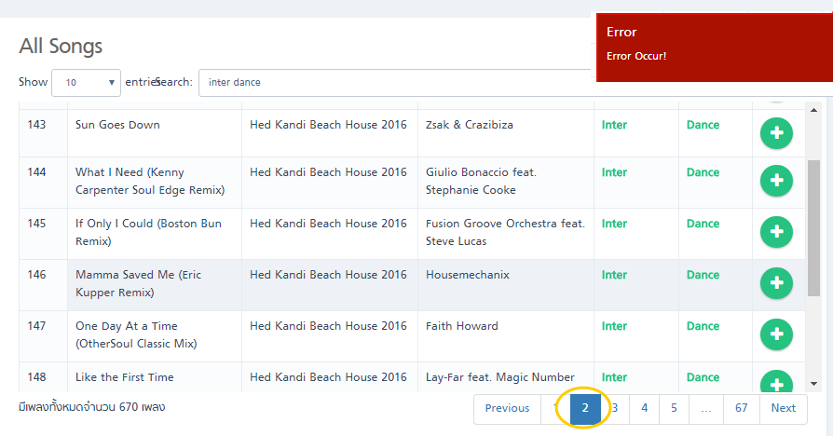

1. ปรับการแสดงผลของ page กรณีที่ไม่มีข้อมูลเพลง  
   *แก้ไขแล้วครับ

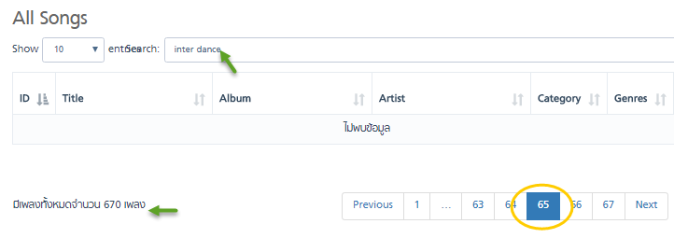

**Edit Playlist**

1. กรณีกดแก้ไขแล้วเพิ่มเพลง จากเพลงที่ search มา เมื่อกด add all ตัวเลขแสดงจำนวนเพลงที่เหลือยู่ยังแสดงไม่ถูกต้อง   
   *แก้ไขแล้วครับ

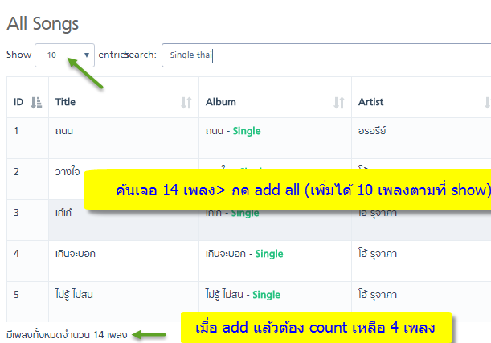

**View Playlist**

*แก้ไข Title ของปุ่มทั้งหมดแล้วครับ

1. ปรับชื่อปุ่มเป็น “Export เป็นไฟล์ Excel”

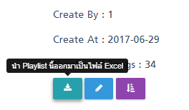

1. ปรับชื่อปุ่มเป็น “แก้ไข Playlist”

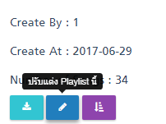

1. ปรับชื่อปุ่มเป็น “จัดลำดับเพลง”

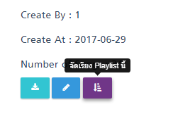

1. ปรับชื่อปุ่ม

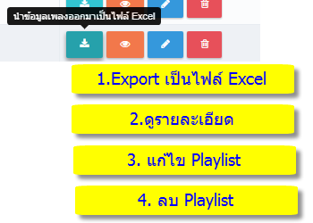

1. ปรับให้มีปุ่มสำหรับแก้ไข หรือปรับให้ user มองแล้วรู้ได้เลยว่า สามารถ double click เพื่อแก้ไขชื่อได้ / เพิ่มเติม memo ได้

ปรับ Playlist memo ให้เหลือแค่ Memo : ก็ได้ <<< แบบนี้ก็ได้ค่ะ เดี๋ยวเขียนกำกับในคู่มือการใช้งานให้ user   
*แก้ไขแล้วครับ โดยเปลี่ยนให้เป็นปุ่มคลิก

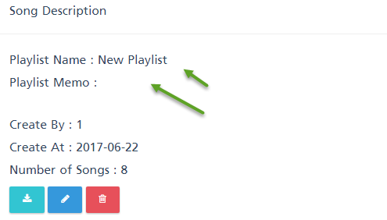

**File Export**

* ปรับลำดับ / การจัดเรียง column ตามไฟล์ต้นฉบับของ Phonorights

**Tap รายการเพลง**

1. ปรับข้อความตอนลบเพลงนั้นๆ  
   *แก้ไขแล้วครับ

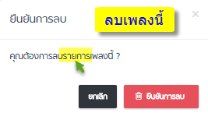

**เพิ่มเติม**

* หน้าระบบเวลาย่อ/ขยาย ยังไม่ responsive  
  * แก้ไขแล้วครับ
* อยากให้ปรับ Error Message สีแดง เช่น “ดำเนินการไม่ถูกต้อง / ไม่สำเร็จ กรุณาลองใหม่อีกครั้ง” เป็นต้นค่ะ  
  * แก้ไขแล้วครับ
* ข้อจำกัด add all ได้ทีละ 10 เพลง หรือ ตามที่กด show (เดี๋ยวเขียนบอกในคู่มือ)